

تقرير عن القرارات المتعلقة بالتراخيص الصناعية اللبنانية
خلال النصف الثاني من العام 2019

إعداد:
وزارة الصناعة
مصلحة المعلومات الصناعية

www.industry.gov.lb

الفهرس

1. مقدمة 2
2. توزيع القرارات المتعلقة بالتراخيص الصناعية بحسب نوع القرار والفئة خلال النصف الثاني من العام 2019 2
3. توزيع القرارات المتعلقة بالتراخيص الصناعية بحسب المحافظة والقضاء خلال النصف الثاني من العام 2019 3
4. توزيع القرارات المتعلقة بالتراخيص الصناعية بحسب النشاط الصناعي خلال النصف الثاني من العام 2019 3
5. ملحق الجداول 4
6. ملحق الرسوم البيانية 11

مقدمة
بلغ خلال النصف الثاني من العام 2019، عدد القرارات المتعلقة بالتراخيص الصناعية للمصانع على انواعها، 524 قراراً، وقد سُجل خلال شهر آب صدور العدد الاكبر منها (144 قراراً) اما العدد الادنى فقد سُجل خلال شهر كانون الأول (52 قراراً). (جدول رقم 1 ورسم بياني رقم 1)
مع الاشارة الى ان عدد قرارات الانشاء خلال الفترة الممتدة من 1/1/2013 الى 31/12/2019 بلغ الف و489 قراراً وبلغ عدد قرارات الانشاء والاستثمار خلال هذه الفترة 945 قراراً.
الامر الذي مفاده ان المعدل السنوي لإنشاء مصانع جديدة او قوننة مصانع قائمة بلغ 348 مصنعاً.

توزيع القرارات المتعلقة بالتراخيص الصناعية بحسب نوع القرار والفئة خلال النصف الثاني من العام 2019
احتلت القرارات المتعلقة بتراخيص الانشاء النسبة الأعلى (17.7%)، العدد الاكبر منها هو من الفئة الرابعة (50 قراراً) بينما بلغت نسبة القرارات المتعلقة بقرارات طلب تسوية 17.4%، العدد الاكبر منها هو من الفئة الثانية (50 قراراً)، وبلغت نسبة القرارات المتعلقة بإقفال مؤقت 16.6%. (جدول رقم 2 ورسم بياني رقم 2)
اما بالنسبة لتوزيع القرارات بحسب الفئات، فـ 53.6% من القرارات شملت المصانع المنتمية الى الفئة الرابعة، تليها المصانع المنتمية الى الفئة الثانية بنسبة 26.5%. (جدول رقم 2 ورسم بياني رقم 3).

توزيع القرارات المتعلقة بالتراخيص الصناعية بحسب المحافظة والقضاء خلال النصف الثاني من العام 2019
ويلاحظ ان 32.8% من القرارات سُجلت في محافظة جبل لبنان، العدد الاكبر منها في قضاء المتن (64 قراراً)، و20.3% منها انشاء واستثمار، اما بالنسبة للفئة فالعدد الاكبر كان من الفئة الرابعة بـ 106 قرارات، وقد صدر العدد الاكبر في شهر ايلول، تليها محافظة البقاع بـنسبة 26% من القرارات، العدد الاكبر منها في قضاء زحلة (106 قرارات)، و27.2% منها إقفال مؤقت، فمحافظة لبنان الجنوبي بنسبة 14.5%. (جدول 3 و4 و5 و6 و7 و8)

توزيع القرارات المتعلقة بالتراخيص الصناعية بحسب النشاط الصناعي خلال النصف الثاني من العام 2019
اما بالنسبة الى توزيع القرارات بحسب النشاط الصناعي فقد كان نصيب صناعة المواد الغذائية هو الاكبر بـ 225 قراراً (42.9%)، 64.9% منها هي من الفئة الرابعة، ومن بينها 55 قرار إقفال مؤقت، تليها مباشرة استخراج وتوزيع المياه بنسبة 18.3% وجميعها تنتمي الى الفئة الرابعة. (جدول رقم 9 و10 و11)

ملحق الجداول

توزيع القرارات المتعلقة بالتراخيص الصناعية بحسب الشهر خلال النصف الثاني من العام 2019
 | تموز | آب | ايلول | تشرين الأول | تشرين الثاني | كانون الأول | المجموع
عدد قرارات الترخيص | 105 | 144 | 73 | 69 | 81 | 52 | 524

توزيع القرارات المتعلقة بالتراخيص الصناعية بحسب نوع القرار والفئة خلال النصف الثاني من العام 2019
 | عدم الموافقة على انشاء معمل / إقفال مؤقت / الغاء قرار | تنبيه / طلب تسوية / اعادة فتح معمل | انشاء | انشاء واستثمار | تعديل ترخيص / نقل حق ترخيص / تغيير فئة صناعة | استثمار | تجديد رخصة انشاء | المجموع
فئة اولى |  | 3 | 1 |  |  |  |  | 4
فئة ثانية | 39 | 80 | 12 |  | 3 | 4 | 1 | 139
فئة ثالثة | 21 | 18 | 28 |  | 12 | 9 | 4 | 92
فئة رابعة | 108 | 57 | 50 | 50 | 7 | 7 | 2 | 281
فئة خامسة | 1 | 2 | 2 | 2 | 1 |  |  | 8
المجموع | 169 | 160 | 93 | 52 | 23 | 20 | 7 | 524

توزيع القرارات المتعلقة بالتراخيص الصناعية بحسب نوع القرار والمحافظة خلال النصف الثاني من العام 2019
 | عدم الموافقة على انشاء معمل / إقفال مؤقت / الغاء قرار | تنبيه / طلب تسوية / اعادة فتح معمل | انشاء | انشاء واستثمار | تعديل ترخيص / نقل حق ترخيص / تغيير فئة صناعة | استثمار | تجديد رخصة انشاء | المجموع
جبل لبنان | 27 | 56 | 27 | 35 | 15 | 9 | 3 | 172
البقاع | 47 | 48 | 21 | 8 | 2 | 7 | 3 | 136
لبنان الجنوبي | 20 | 38 | 14 | 2 | 1 | 1 |  | 76
النبطية | 38 | 2 | 20 | 3 | 3 | 1 | 1 | 68
بعلبك_الهرمل | 33 | 10 | 2 |  |  |  |  | 45
لبنان الشمالي | 2 | 4 | 7 | 2 | 2 | 1 |  | 18
بيروت | 2 | 1 | 1 | 2 |  |  |  | 6
عكار |  | 1 | 1 |  |  | 1 |  | 3
المجموع | 169 | 160 | 93 | 52 | 23 | 20 | 7 | 524

توزيع القرارات المتعلقة بالتراخيص الصناعية بحسب الفئة والمحافظة خلال النصف الثاني من العام 2019
 | فئة اولى | فئة ثانية | فئة ثالثة | فئة رابعة | فئة خامسة | المجموع
جبل لبنان | 3 | 24 | 34 | 106 | 5 | 172
البقاع |  | 43 | 28 | 63 | 2 | 136
لبنان الجنوبي | 1 | 42 | 15 | 18 |  | 76
النبطية |  | 6 | 7 | 55 |  | 68
بعلبك_الهرمل |  | 15 | 2 | 27 | 1 | 45
لبنان الشمالي |  | 6 | 5 | 7 |  | 18
بيروت |  |  | 1 | 5 |  | 6
عكار |  | 3 |  |  |  | 3
المجموع | 4 | 139 | 92 | 281 | 8 | 524

توزيع القرارات المتعلقة بالتراخيص الصناعية بحسب الشهر والمحافظة خلال النصف الثاني من العام 2019
 | تموز | آب | ايلول | تشرين الأول | تشرين الثاني | كانون الأول | المجموع
جبل لبنان | 30 | 38 | 46 | 15 | 24 | 19 | 172
البقاع | 33 | 22 | 9 | 28 | 29 | 15 | 136
لبنان الجنوبي | 11 | 45 | 7 | 6 | 3 | 4 | 76
النبطية | 13 | 26 | 8 | 4 | 13 | 4 | 68
بعلبك_الهرمل | 13 | 8 |  | 11 | 8 | 5 | 45
لبنان الشمالي | 3 | 3 | 2 | 2 | 4 | 4 | 18
بيروت | 2 | 2 | 1 | 1 |  |  | 6
عكار |  |  |  | 2 |  | 1 | 3
المجموع | 105 | 144 | 73 | 69 | 81 | 52 | 524

توزيع القرارات المتعلقة بالتراخيص الصناعية بحسب نوع القرار والقضاء خلال النصف الثاني من العام 2019
 | عدم الموافقة على انشاء معمل / إقفال مؤقت / الغاء قرار | تنبيه / طلب تسوية / اعادة فتح معمل | انشاء | انشاء واستثمار | تعديل ترخيص / نقل حق ترخيص / تغيير فئة صناعة | استثمار | تجديد رخصة انشاء | المجموع
زحلة | 41 | 39 | 12 | 7 | 2 | 3 | 2 | 106
المتن | 10 | 24 | 8 | 13 | 6 | 3 |  | 64
بعلبك | 33 | 10 | 2 |  |  |  |  | 45
صيدا | 13 | 12 | 12 | 2 | 1 |  |  | 40
النبطية | 21 | 2 | 7 | 3 | 3 | 1 | 1 | 38
عاليه | 1 | 12 | 8 | 6 | 2 | 2 | 2 | 33
بعبدا | 8 | 7 | 3 | 4 | 2 | 2 |  | 26
الشوف | 3 | 6 | 7 | 6 | 1 | 1 |  | 24
البقاع الغربي | 6 | 9 | 4 | 1 |  | 1 |  | 21
صور | 2 | 17 | 1 |  |  | 1 |  | 21
بنت جبيل | 10 |  | 9 |  |  |  |  | 19
جزين | 5 | 9 | 1 |  |  |  |  | 15
جبيل | 3 | 6 | 1 |  | 3 | 1 |  | 14
كسروان | 2 | 1 |  | 6 | 1 |  | 1 | 11
الكورة | 1 | 2 | 4 |  | 1 | 1 |  | 9
راشيا |  |  | 5 |  |  | 3 | 1 | 9
حاصبيا | 4 |  | 3 |  |  |  |  | 7
بيروت | 2 | 1 | 1 | 2 |  |  |  | 6
البترون |  | 2 | 1 | 1 |  |  |  | 4
مرجعيون | 3 |  | 1 |  |  |  |  | 4
زغرتا |  |  | 2 |  | 1 |  |  | 3
عكار |  | 1 | 1 |  |  | 1 |  | 3
المنية الضنية | 1 |  |  |  |  |  |  | 1
طرابلس |  |  |  | 1 |  |  |  | 1
المجموع | 169 | 160 | 93 | 52 | 23 | 20 | 7 | 524

توزيع القرارات المتعلقة بالتراخيص الصناعية في ابرز المناطق بحسب نوع القرار خلال النصف الثاني من العام 2019
 | عدم الموافقة على انشاء معمل / إقفال مؤقت / الغاء قرار | تنبيه / طلب تسوية / اعادة فتح معمل | انشاء | انشاء واستثمار | استثمار | تجديد رخصة انشاء | المجموع
تعنايل | 11 | 11 | 3 | 1 |  |  | 26
جزين |  | 9 | 1 |  |  |  | 10
زحلة حوش الامراء اراضي | 2 | 2 | 1 | 2 | 2 | 1 | 10
بدنايل بعلبك | 6 | 3 |  |  |  |  | 9
جديتا | 2 | 6 |  | 1 |  |  | 9
قب الياس | 5 | 1 | 2 | 1 |  |  | 9
مرج -ب غ | 3 | 2 | 2 | 1 | 1 |  | 9
برج حمود |  | 8 |  |  |  |  | 8
زحلة | 3 | 3 |  | 1 |  |  | 7
شويفات |  | 3 | 1 | 3 |  |  | 7
فنار | 2 | 2 |  | 3 |  |  | 7

توزيع القرارات المتعلقة بالتراخيص الصناعية في ابرز المناطق بحسب الفئة خلال النصف الثاني من العام 2019
 | فئة اولى | فئة ثانية | فئة ثالثة | فئة رابعة | فئة خامسة | المجموع
تعنايل |  | 16 | 2 | 8 |  | 26
جزين |  | 9 | 1 |  |  | 10
زحلة حوش الامراء اراضي |  |  | 3 | 7 |  | 10
بدنايل بعلبك |  | 8 |  | 1 |  | 9
جديتا |  |  | 1 | 8 |  | 9
قب الياس |  | 5 | 3 | 1 |  | 9
مرج -ب غ |  | 2 | 2 | 3 | 2 | 9
برج حمود | 3 |  | 1 | 4 |  | 8
زحلة |  | 4 |  | 3 |  | 7
شويفات |  | 2 | 1 | 4 |  | 7
فنار |  | 2 |  | 5 |  | 7

توزيع القرارات المتعلقة بالتراخيص الصناعية بحسب نوع القرار والنشاط الصناعي خلال النصف الثاني من العام 2019
 | عدم الموافقة على انشاء معمل / إقفال مؤقت / الغاء قرار | تنبيه / طلب تسوية / اعادة فتح معمل | انشاء | انشاء واستثمار | تعديل ترخيص / نقل حق ترخيص / تغيير فئة صناعة | استثمار | تجديد رخصة انشاء | المجموع
صناعة المواد الغذائية | 76 | 90 | 25 | 21 | 8 | 4 | 1 | 225
استخراج و توزيع المياه | 48 | 3 | 26 | 15 |  | 4 |  | 96
منتجات المناجم والمقالع | 13 | 30 | 3 |  | 2 | 1 | 1 | 50
مواد بناء | 10 | 14 | 5 |  | 3 | 1 | 3 | 36
المنتجات المعدنية والكهربائية الفنية | 5 | 4 | 5 | 2 |  | 2 |  | 18
الصناعات الكيماوية | 5 |  | 8 |  |  | 2 | 1 | 16
المطاط والبلاستيك | 2 | 2 | 4 |  | 2 | 2 |  | 12
المواد المنجمية | 4 | 2 | 3 |  |  | 1 |  | 10
صناعة المفروشات والخشب | 1 | 4 | 2 | 2 |  |  |  | 9
صناعة ادوات وتجهيزات مختلفة |  |  | 1 | 5 | 2 | 1 |  | 9
صناعة المعادن الاولية |  | 2 |  | 4 | 2 |  |  | 8
النشر والطباعة ووسائل الاعلان |  | 2 | 3 |  | 2 |  |  | 7
صناعة الجلود |  | 5 |  | 1 |  |  |  | 6
اعادة تصنيع | 3 | 1 | 2 |  |  |  |  | 6
صناعة الملابس والمواد وصبغ الفرو |  |  | 1 | 2 | 1 |  |  | 4
صناعة الآلات (الماكينات) | 1 |  | 3 |  |  |  |  | 4
المنتجات النسيجية |  |  | 1 |  |  | 1 |  | 2
منتجات التبغ |  |  | 1 |  |  |  |  | 1
صناعة الورق |  | 1 |  |  |  |  |  | 1
كومبيوتر وآلات مكتبية |  |  |  |  |  |  | 1 | 1
انتاج آلات ومعدات كهربائية مختلفة | 1 |  |  |  |  |  |  | 1
صناعات عائدة للمواصلات |  |  |  |  | 1 |  |  | 1
النقل |  |  |  |  |  | 1 |  | 1
المجموع | 169 | 160 | 93 | 52 | 23 | 20 | 7 | 524

توزيع القرارات المتعلقة بالتراخيص الصناعية بحسب الفئة والنشاط الصناعي خلال النصف الثاني من العام 2019
 | فئة اولى | فئة ثانية | فئة ثالثة | فئة رابعة | فئة خامسة | المجموع
صناعة المواد الغذائية |  | 58 | 18 | 146 | 3 | 225
استخراج و توزيع المياه |  |  |  | 96 |  | 96
منتجات المناجم والمقالع |  | 48 | 2 |  |  | 50
مواد بناء |  | 12 | 24 |  |  | 36
المنتجات المعدنية والكهربائية الفنية |  |  | 11 | 7 |  | 18
الصناعات الكيماوية | 1 | 2 | 13 |  |  | 16
المطاط والبلاستيك |  | 2 | 10 |  |  | 12
المواد المنجمية |  | 10 |  |  |  | 10
صناعة المفروشات والخشب |  |  | 1 | 8 |  | 9
صناعة ادوات وتجهيزات مختلفة |  |  | 3 | 4 | 2 | 9
صناعة المعادن الاولية |  | 1 | 1 | 6 |  | 8
النشر والطباعة ووسائل الاعلان |  |  | 1 | 3 | 3 | 7
صناعة الجلود | 3 |  |  | 3 |  | 6
اعادة تصنيع |  | 6 |  |  |  | 6
صناعة الملابس والمواد وصبغ الفرو |  |  | 1 | 3 |  | 4
صناعة الآلات (الماكينات) |  |  | 4 |  |  | 4
المنتجات النسيجية |  |  |  | 2 |  | 2
منتجات التبغ |  |  | 1 |  |  | 1
صناعة الورق |  |  |  | 1 |  | 1
كومبيوتر وآلات مكتبية |  |  |  | 1 |  | 1
انتاج آلات ومعدات كهربائية مختلفة |  |  |  | 1 |  | 1
صناعات عائدة للمواصلات |  |  | 1 |  |  | 1
النقل |  |  | 1 |  |  | 1
المجموع | 4 | 139 | 92 | 281 | 8 | 524

توزيع القرارات المتعلقة بالتراخيص الصناعية بحسب المحافظة والنشاط الصناعي خلال النصف الثاني من العام 2019
 | جبل لبنان | البقاع | لبنان الجنوبي | النبطية | بعلبك_الهرمل | لبنان الشمالي | بيروت | عكار | المجموع
صناعة المواد الغذائية | 67 | 70 | 35 | 11 | 35 | 5 | 2 |  | 225
استخراج و توزيع المياه | 25 | 7 | 12 | 46 | 2 | 1 | 3 |  | 96
منتجات المناجم والمقالع | 7 | 24 | 11 | 2 | 5 |  |  | 1 | 50
مواد بناء | 9 | 11 | 6 | 1 | 2 | 6 |  | 1 | 36
المنتجات المعدنية والكهربائية الفنية | 7 | 6 | 1 | 3 | 1 |  |  |  | 18
الصناعات الكيماوية | 7 | 4 | 4 |  |  |  | 1 |  | 16
المطاط والبلاستيك | 7 | 2 | 2 | 1 |  |  |  |  | 12
المواد المنجمية | 1 | 2 | 1 | 2 |  | 3 |  | 1 | 10
صناعة المفروشات والخشب | 7 | 2 |  |  |  |  |  |  | 9
صناعة ادوات وتجهيزات مختلفة | 7 | 2 |  |  |  |  |  |  | 9
صناعة المعادن الاولية | 4 | 2 |  | 2 |  |  |  |  | 8
النشر والطباعة ووسائل الاعلان | 6 | 1 |  |  |  |  |  |  | 7
صناعة الجلود | 6 |  |  |  |  |  |  |  | 6
اعادة تصنيع | 1 | 1 | 3 |  |  | 1 |  |  | 6
صناعة الملابس والمواد وصبغ الفرو | 4 |  |  |  |  |  |  |  | 4
صناعة الآلات (الماكينات) | 1 | 2 | 1 |  |  |  |  |  | 4
المنتجات النسيجية |  |  |  |  |  | 2 |  |  | 2
منتجات التبغ | 1 |  |  |  |  |  |  |  | 1
صناعة الورق | 1 |  |  |  |  |  |  |  | 1
كومبيوتر وآلات مكتبية | 1 |  |  |  |  |  |  |  | 1
انتاج آلات ومعدات كهربائية مختلفة | 1 |  |  |  |  |  |  |  | 1
صناعات عائدة للمواصلات | 1 |  |  |  |  |  |  |  | 1
النقل | 1 |  |  |  |  |  |  |  | 1
المجموع | 172 | 136 | 76 | 68 | 45 | 18 | 6 | 3 | 524

ملحق الرسوم البيانية
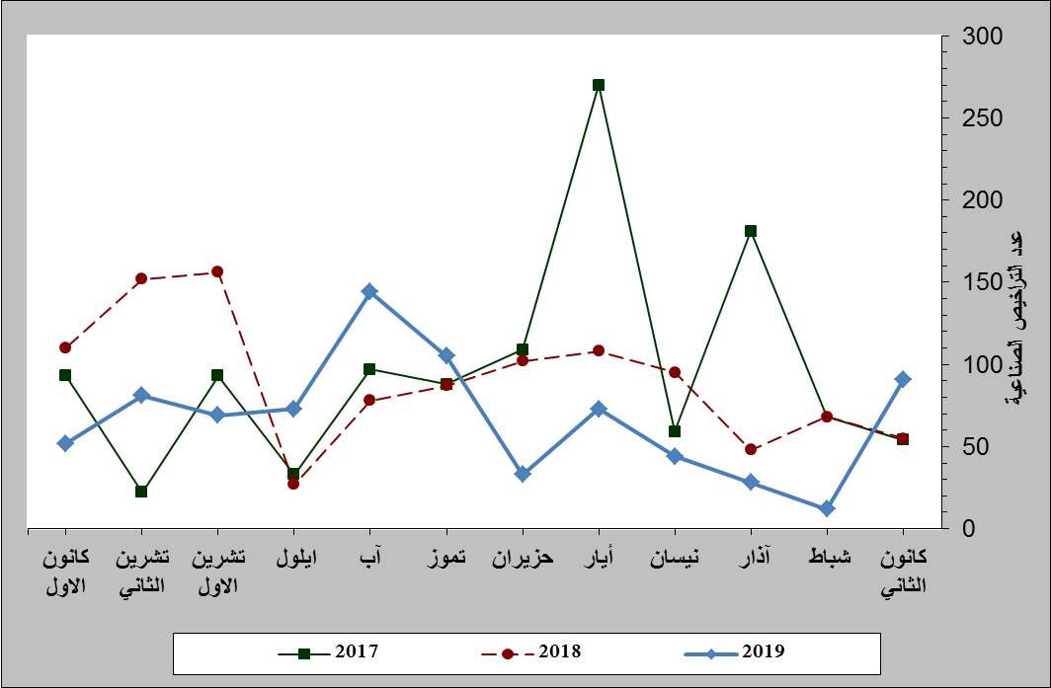

مقارنة عدد القرارات المتعلقة بالتراخيص الصناعية خلال الاعوام 2017 – 2018 – 2019

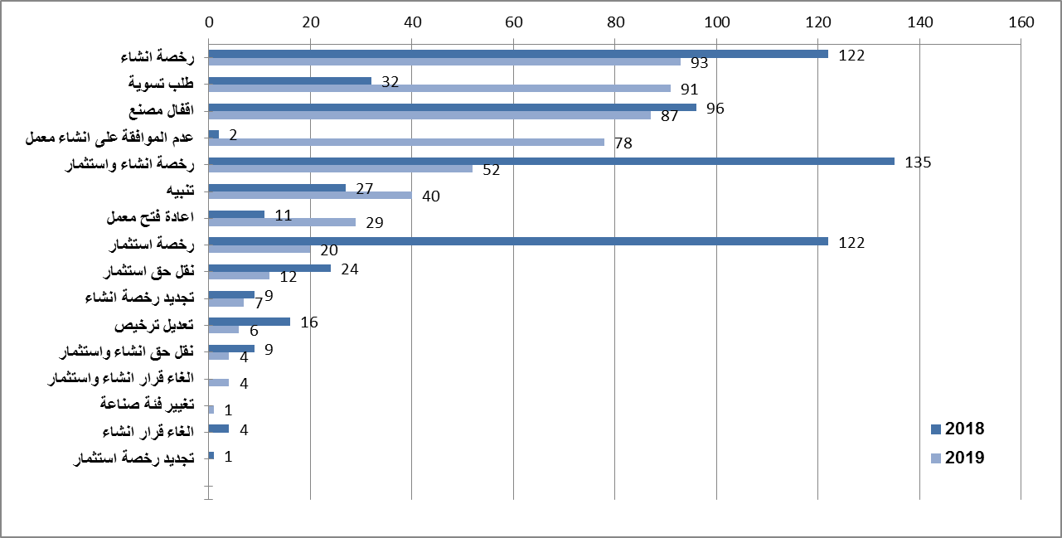

توزيع القرارات المتعلقة بالتراخيص الصناعية بحسب نوع الترخيص خلال النصف الثاني من عامي 2018 – 2019
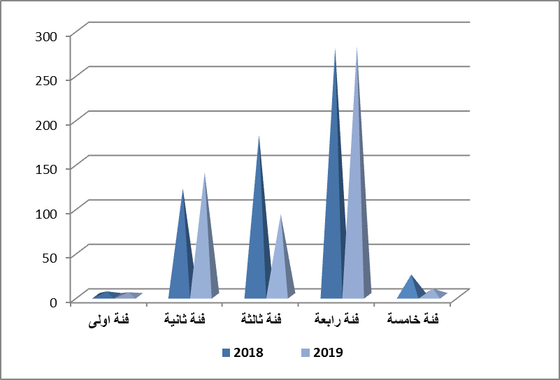

توزيع قرارات الترخيص الصناعية بحسب فئة الترخيص خلال النصف الثاني من عامي 2018 – 2019

ملاحظة: - تم اعتماد النشاط الصناعي الرئيسي للمصانع والفئة الخاصة بهذا النشاط. ملاحظة: - ان تراخيص الانشاء تتضمن تراخيص الانشاء للمصانع المنشأة سابقاً وللمصانع في طور الانشاء عند التقدم بالطلب.

